Конспект НОД с детьми среднего дошкольного возраста на тему "Посадка рассады цветов"
Цель: Обобщать знания детей об условиях роста, размножения и развития растений.
Задачи:
1. Углублять знания детей о цветах и их разнообразии.
2. Упражнять в классификации цветов по способу размножения, закреплять понятия: комнатные растения и садовые.
3. Научить способу выращивания рассады семенами. Формировать бережное отношение к цветам, развивать желание ухаживать за ними.
4. Расширять словарь детей, развивать связную речь.
5. Воспитывать любовь к прекрасному, красоте окружающего мира, ответственность за посаженные растения, трудолюбие и опрятность.
Материалы и оборудование, необходимые для нод: фартук для каждого ребёнка, семена цветов, пульверизаторы, горшочки с землёй, клеёнка, пленка, приглашение, изображения комнатных растений и способов их размножения, изображения садовых растений, фонограмма «Вальс цветов» П.И. Чайковский.
Словарная работа: растение, цветок, названия цветов, посеять, семена, почва, вода, свет, тепло.
Предварительная работа: НОД, наблюдения, прогулки в соответствии с комплексно-тематическим планированием, индивидуальная работа с воспитанниками.

Ход НОД:
- Организационный момент постановка проблемы, индивидуальное решение проблемы.
Воспитатель приносит в группу приглашение (положение) в областную экологическую акцию «Делами добрыми едины», предлагает принять в ней участие, выясняет «Какие добрые дела дети могут совершить?», подводит к предложению «Украсить участок детского сада цветами», «Вырастить цветы».
2. Выявление затруднений:
- Какой способ выращивания цветов вы знаете? (вегетативный, листовым черенкованием, делением куста, стеблевым черенкованием, луковицей, цветковой стрелкой).
Д/и «Распредели цветы по способу выращивания» - дети выбирают изображение цветка и прикрепляют его вокруг изображения способа выращивания, называют его.
Детям предлагаются комнатные растения (листовые черенки – бегония рекс, узумбарская фиалка, сансевьера, стеблевые черенки – традесканция, бальзамин, герань, деление куста – аспидистра, аспарагус, луковица- амараллис, кливия, цветочная стрелка – хлорофитум).
- Ребята, вы правильно выполнили задание. Какие цветы выращивают таким способом? (комнатные)
- А можно ли комнатные растения высаживать на улицу в клумбы? ( Нет - комнатные цветы, поэтому и называются комнатными. Они должны находиться в закрытом помещении. Можно погубить растение. На растение могут плохо воздействовать солнечные лучи. На клумбе в открытом грунте множество различных вредителей, которые могут погубить корни растения. Ночью могут случиться заморозки, а растение комнатное, оно привыкло к постоянной температуре. Растение будет болеть, если его пересаживать часто.)
- Как же нам быть в этой ситуации? (Вырастить рассаду садовых цветов). Где же нам взять семена? (В цветочном магазине).
Д/и «Цветочный магазин» - дети приходят в магазин, где представлен большой выбор цветов. На столе поднос с разноцветными лепестками разной формы. Дети выбирают понравившиеся лепестки, называют их цвет, находят цветок, соответствующий выбранным лепесткам и по цвету и по форме. Детям предлагаются "Анютины глазки", "Астры", "Василек", "Календула", "Петуния".
Астру выбирает заранее подготовленный ребенок. Читает стихотворение.
Осыпаются астры в садах,
Стройный клен под окошком желтеет,
И холодный туман на полях
Целый день неподвижно белеет.
Ближний лес затихает, и в нем
Показалися всюду просветы,
И красив он в уборе своем,
Золотистой листвою одетый.
Но под этой сквозною листвой
В этих чащах не слышно ни звука...
Осень веет тоской,
Осень веет разлукой!
Воспитатель предлагает вырастить рассаду астры и просит детей напомнить, что нужно для роста растений. (Семена, почва, вода, свет).
Физминутка «Веночек» - под музыку дети приседают на корточки, медленно поднимаются, выпрямляются, поднимают руки, кружатся, встают в круг.
3. Практическая – открытие нового способа действия.
- Сейчас мы будем сеять семена.
Дети рассматривают семена петунии. Педагог показывает и объясняет, что размножают астры через рассаду. Семена на рассаду высевают в марте. Для создания необходимого микроклимата ящик сверху закрывают пленкой.
Дети, разделившись на группы по 4 человека, самостоятельно сеют семена, воспитатель смотрит, чтобы все сажали правильно, оценивает, по мере необходимости делает замечания.
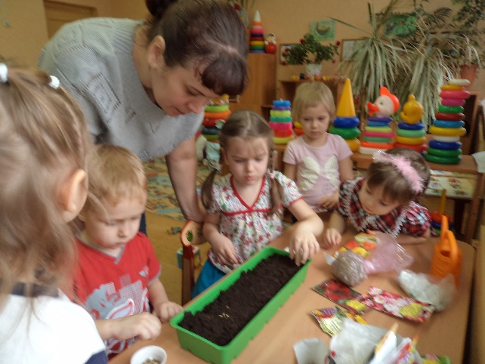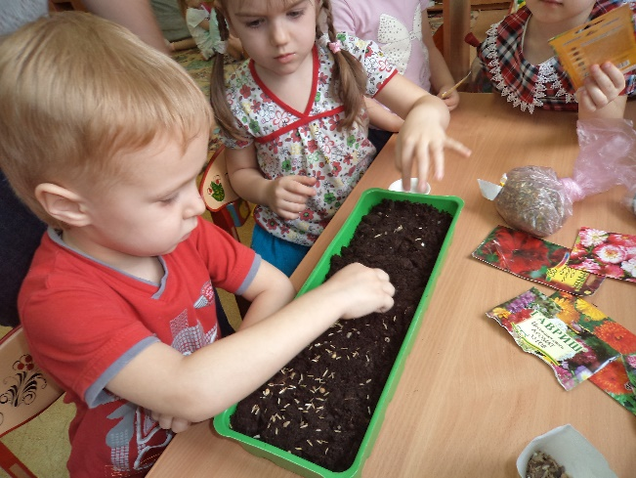
- Молодцы, ребята, вы посадили цветы, и теперь мы будем ухаживать за ними. Весной, когда станет тепло, посадим на клумбу на участке, а летом и осенью будем любоваться красивыми цветами и ощущать их аромат.
4. Рефлексия.
- Ребята, расскажите, что нового вы узнали на сегодняшнем занятии? Что было трудным? Легким? Интересным? Что еще хотели бы узнать? (дети отвечаю)

